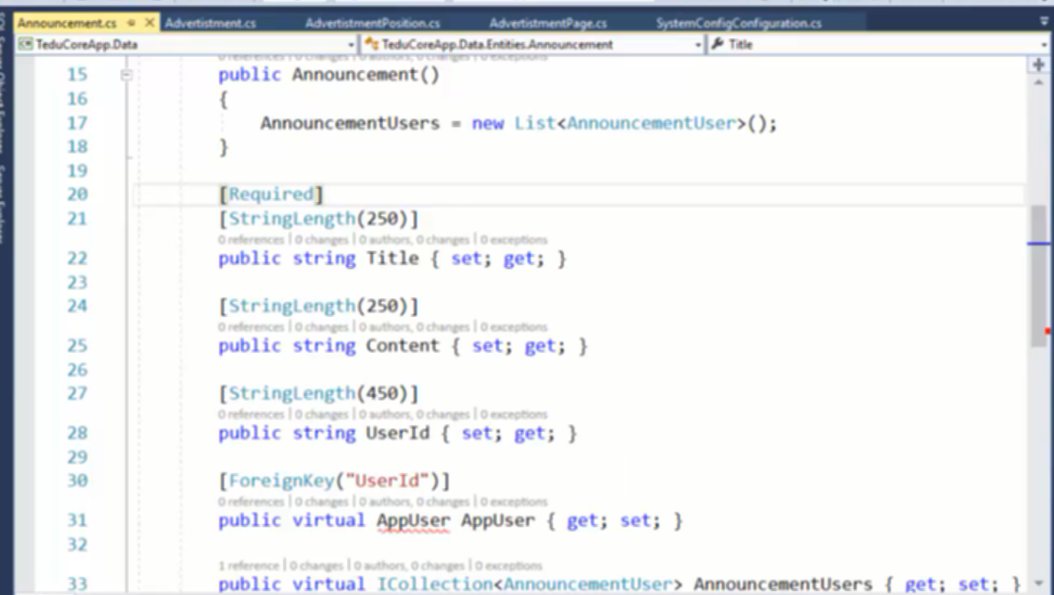

Bảng Anouncement lưu các thông báo

1 thông báo có thể cho nhiều user

1user có thể nhận nhiều thông báo

* Bảng AnnouncementUsers
* Bảng Anouncement có thể truy cập đến AnnouncementUsers

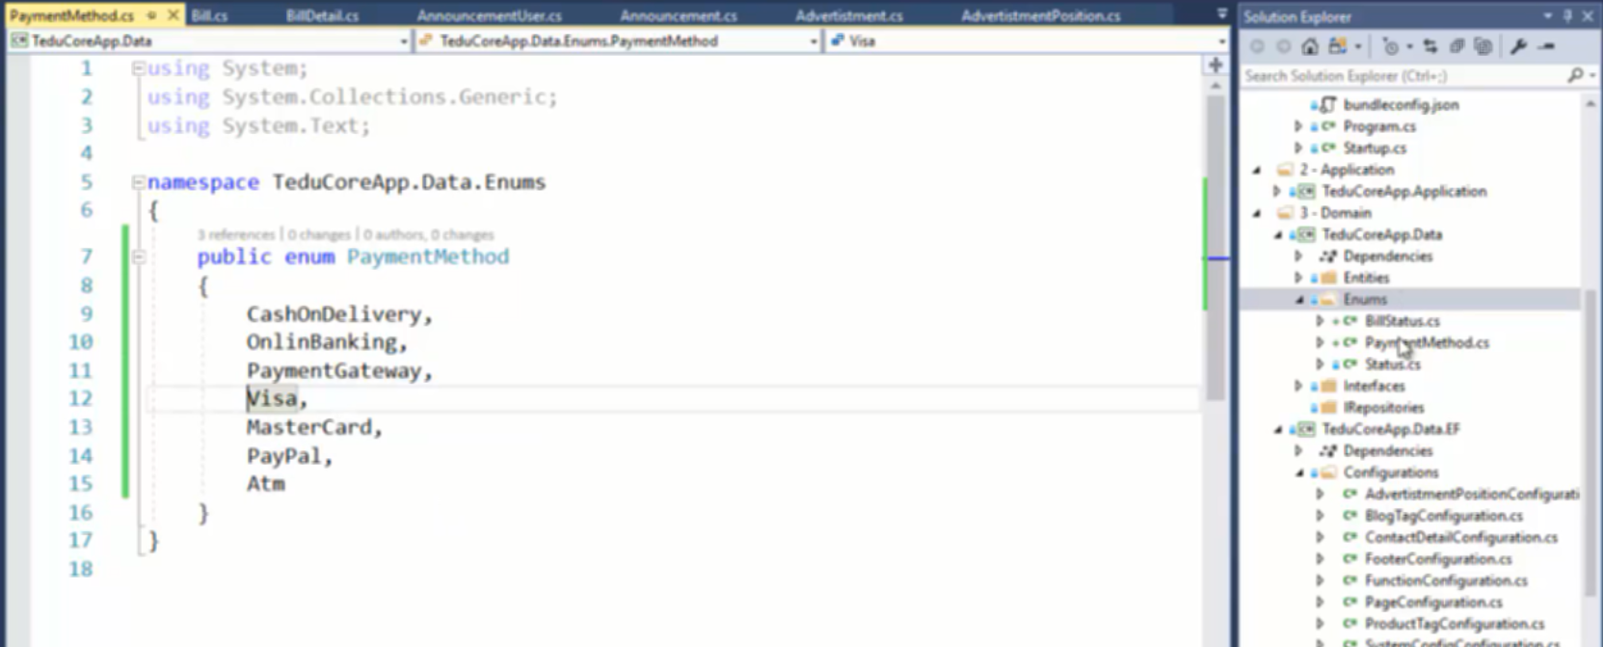

Tạo enum PaymentMethod

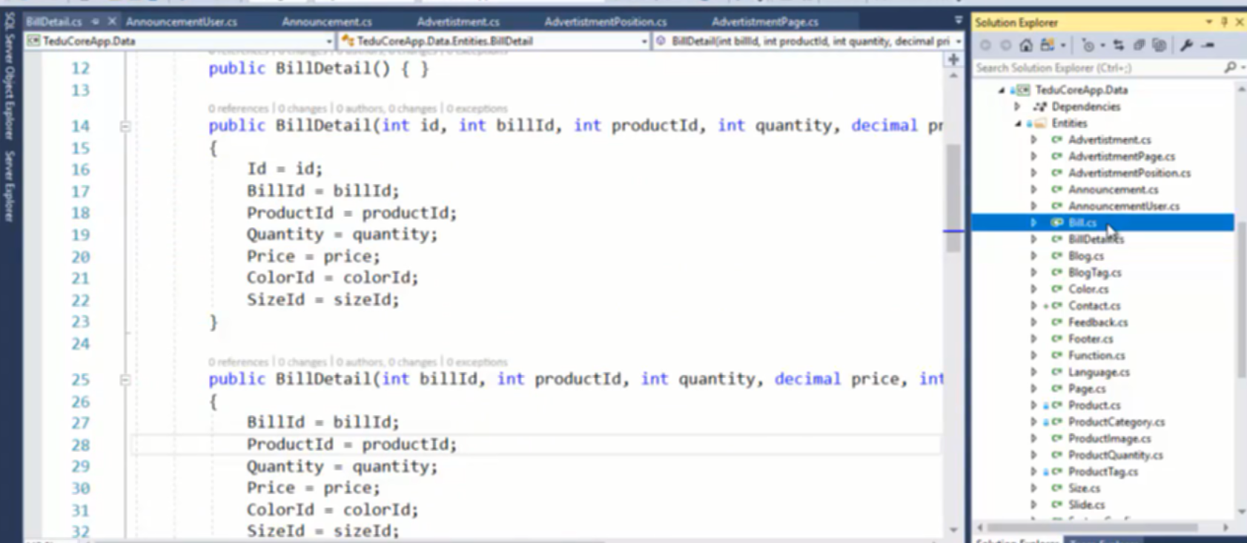

Bill detail có các contructor để đưa vào các giá trị khi khởi tạo

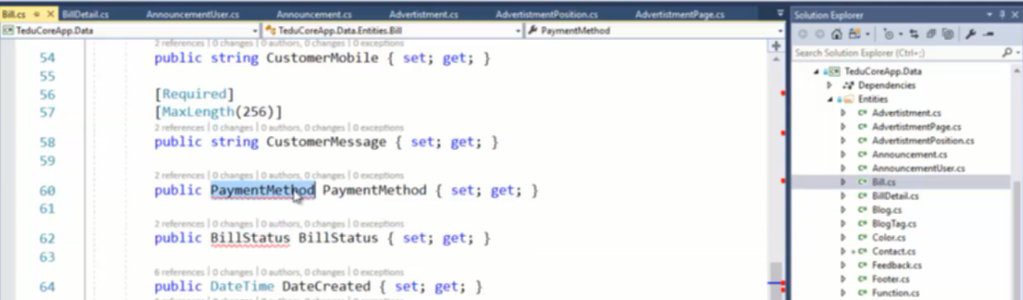

Trong bill có paymentMethod và billStatus dùng kiểu enum

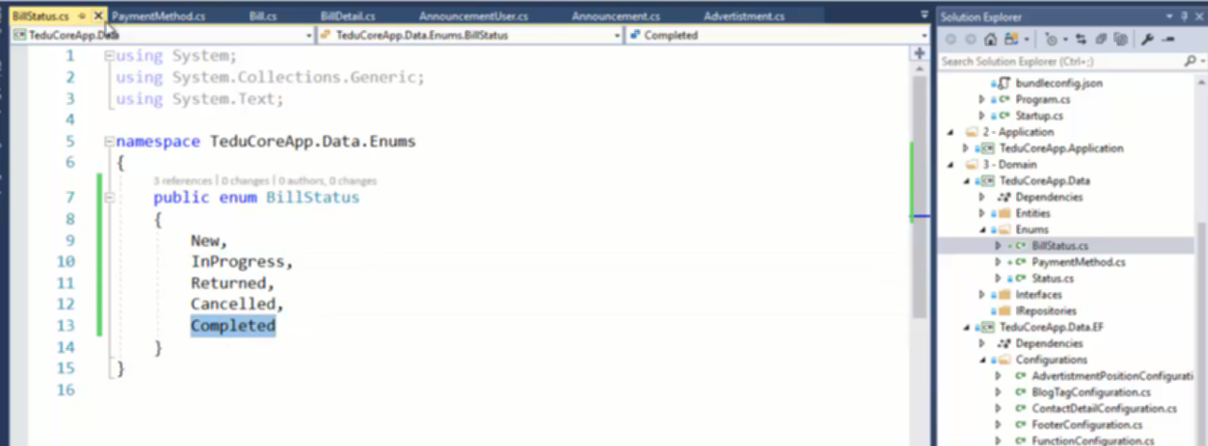

Enum BillStatus

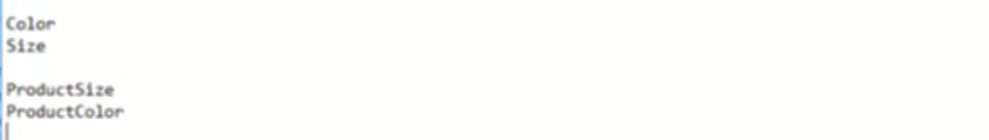product-color: n-n

Product-size: n-n

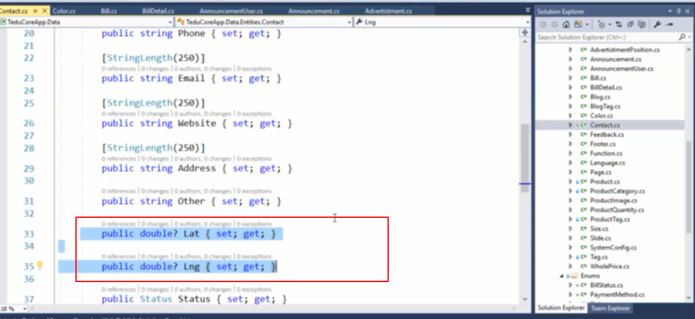

Hai trường này trong bảng Contact là tọa độ bản đồ

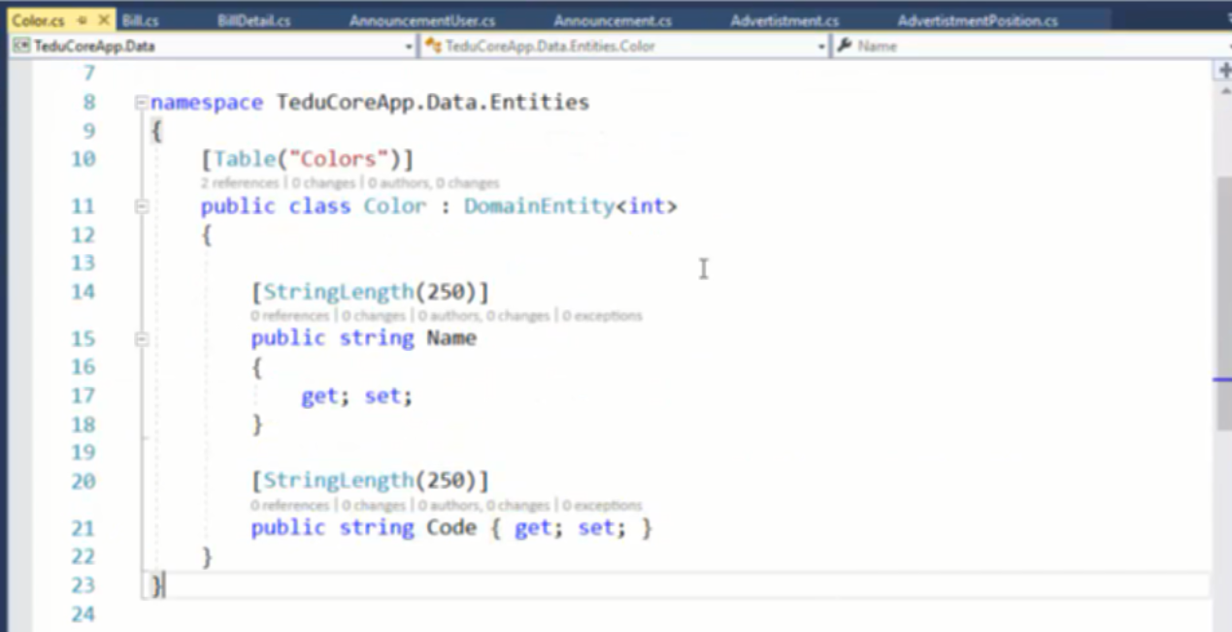

Tên và mã màu

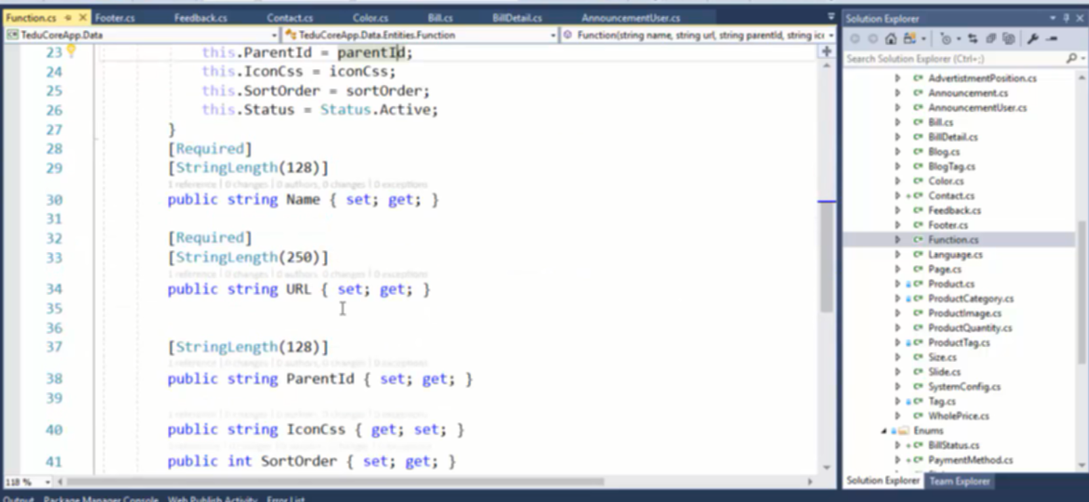

Bảng function liệt kê các menu trong admin

Url

Iconcss đều được lưu db để dễ thay đổi

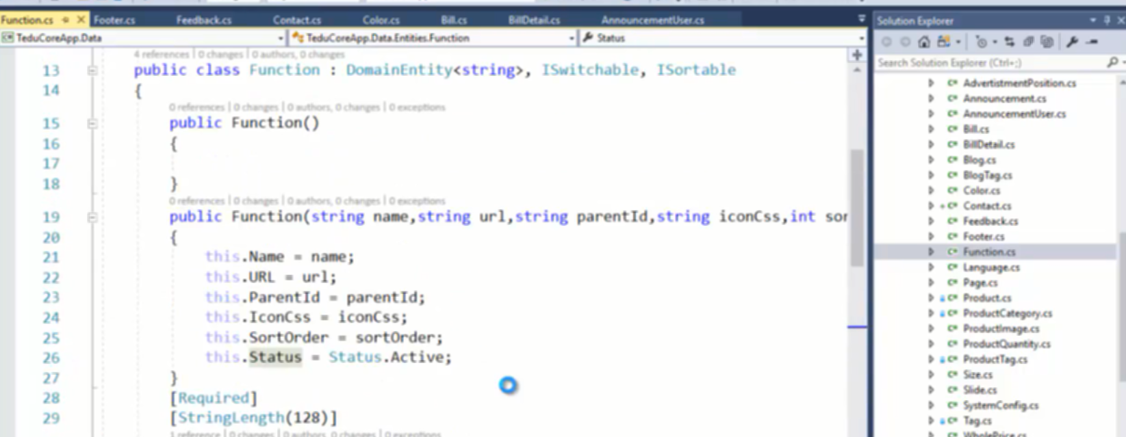

Contructor để đưa giá trị vào khi khởi tạo

Như vậy menu sẽ được đặt động thay đổi db để thay đổi menu

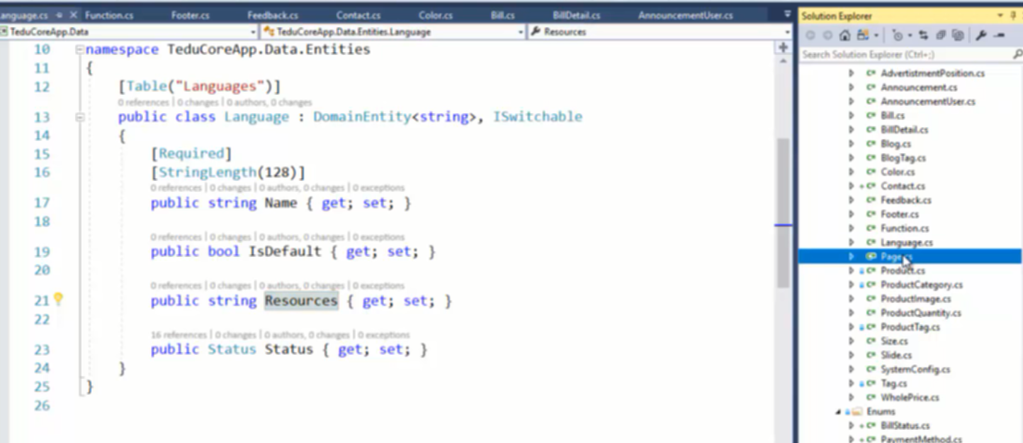

Bảng language để triển khai đa ngôn ngữ

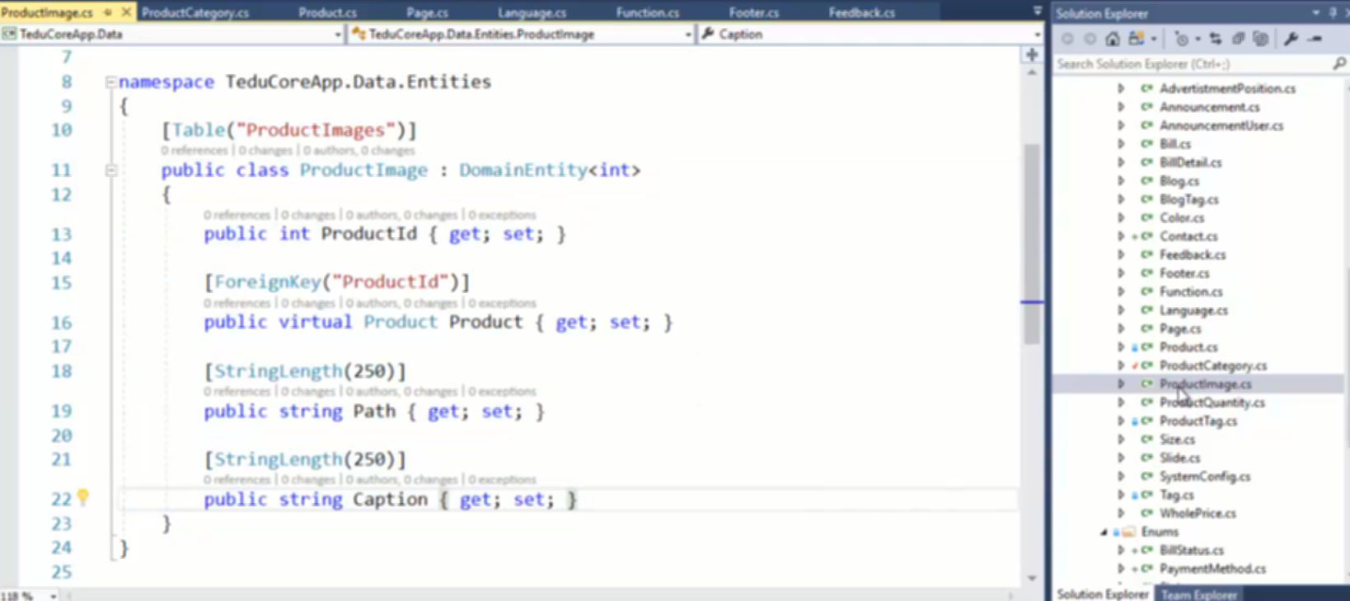

Product-image : 1-n

* Đẩy ra bảng productImage để lưu nhiều ảnh

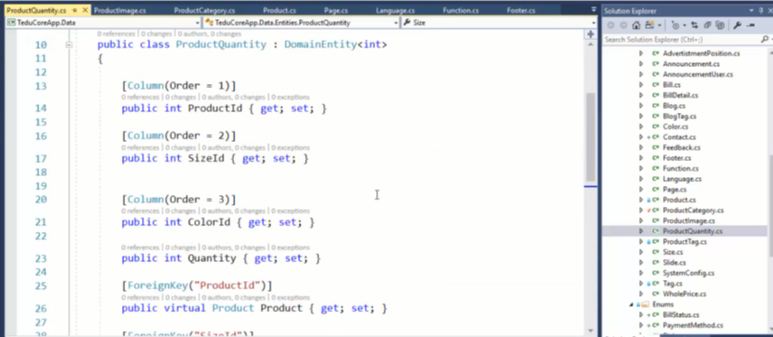

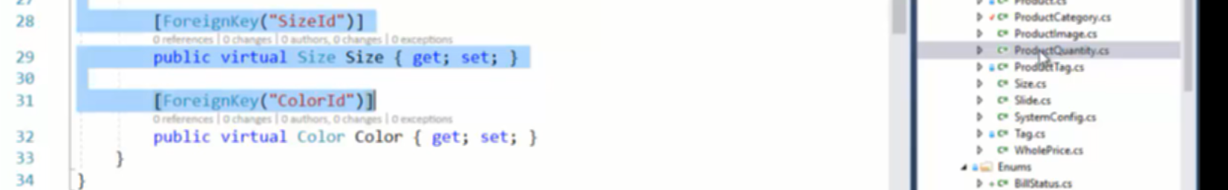

* Bảng số lượng sản phẩm lưu sản phẩm theo màu, theo size -> lưu quần áo theo màu,size và số lượng trong mỗi kiểu

Ví dụ áo màu đen xxl 2cái

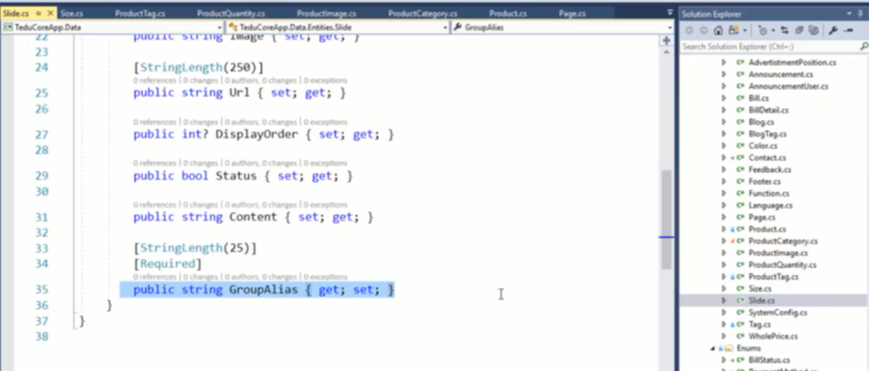bảng slide chứa các post theo dạng slide

GroupAlias group slide lại để đổ vào select

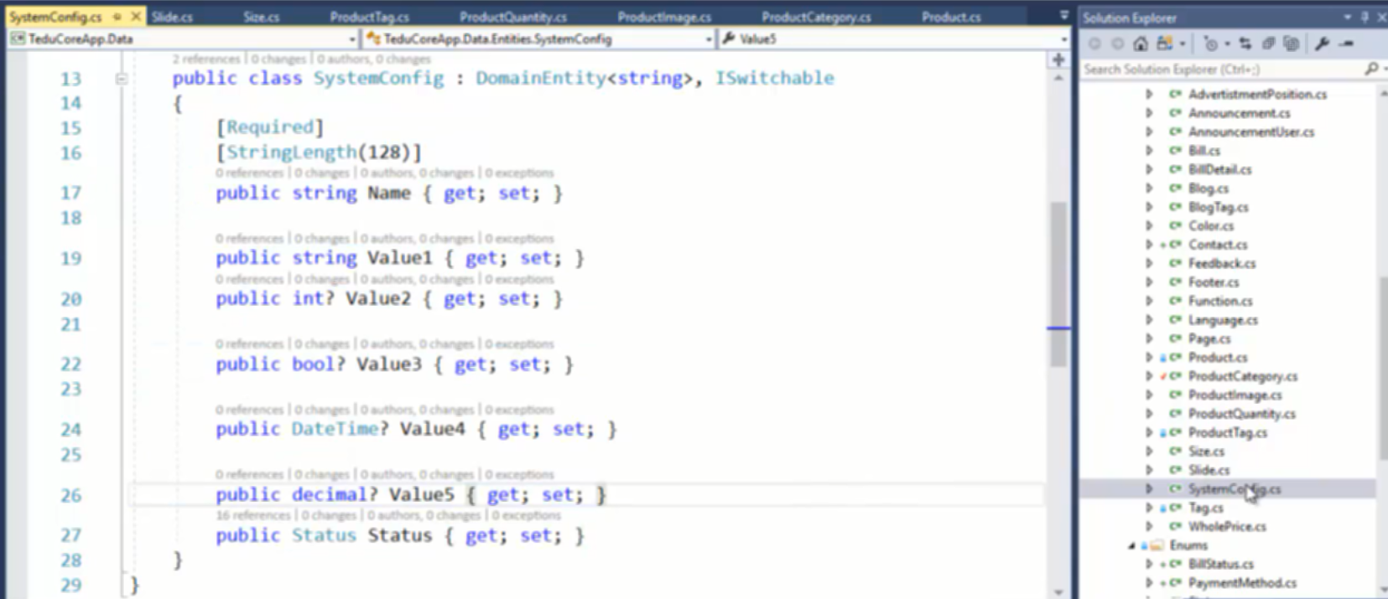

System config

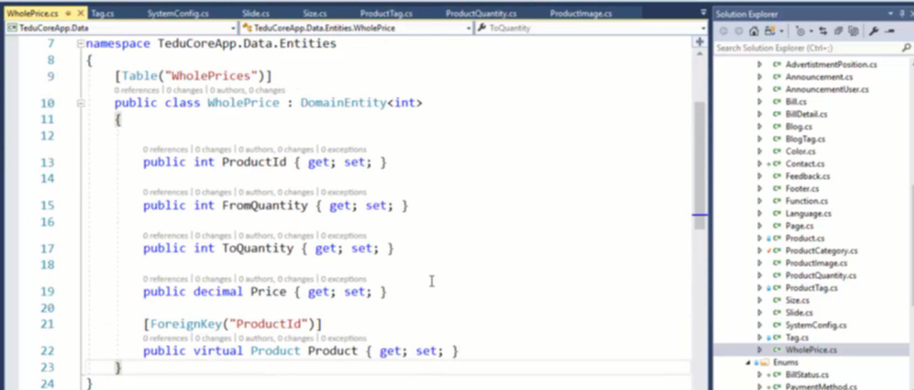

Bản giá bán sỉ

Số lượng từ xx đến xxx thì bán với giá yyy

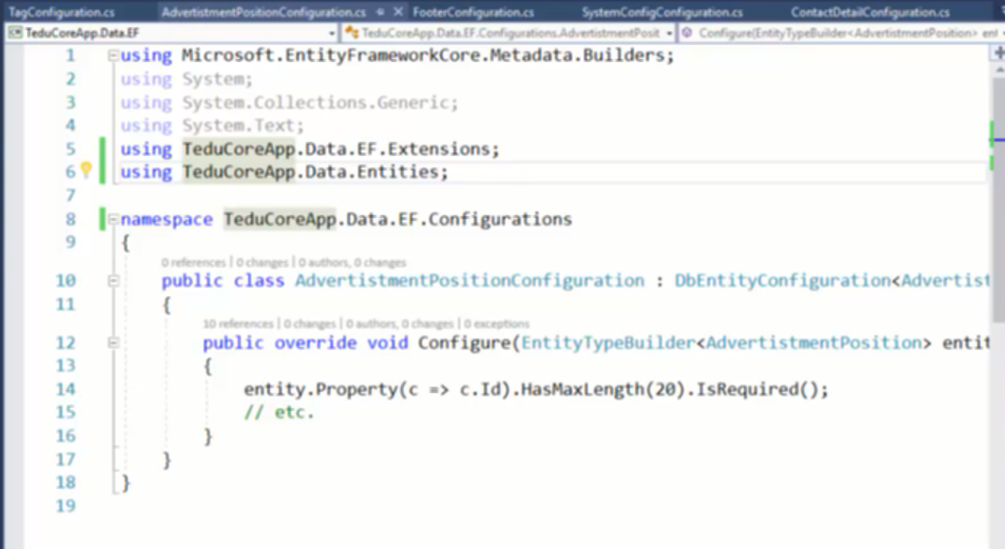

Viết lại method trong class abstract để cấu hình lại cho entity truyền vào

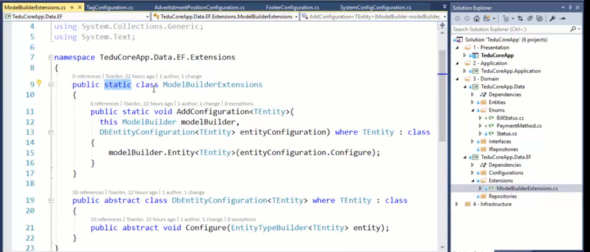

Extension method bắt buộc là static method

Tham số this … là đối tượng muốn đặt method cho nó, tý sẽ gọi builder.AddConfiguration

Add entityConfiguration vào đối tượng đó